Powiedz, jakie urządzenia znajdują się na zdjęciach. Uzupełnij podpisy brakującymi literami.

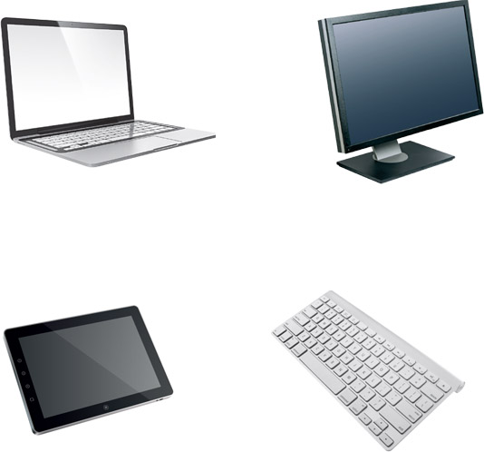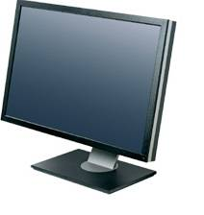
laptp monior

m nitor
komp ter
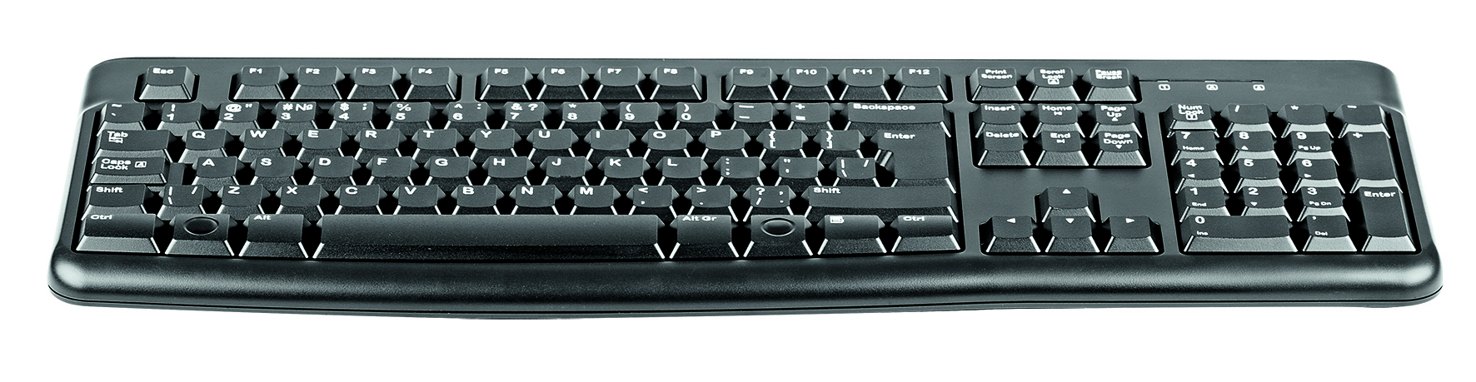
tablt klawiatua

